ПРАВИЛА БЕЗОПАСНОГО ПОВЕДЕНИЯ НА ВОДЕ  1. Если что-то произошло в воде, никогда не пугайся и не кричи. Во время крика в твои легкие может попасть вода, а это как раз и есть самая большая опасность.  2.Не плавай в одиночку: в случае опасности товарищ поможет тебе.  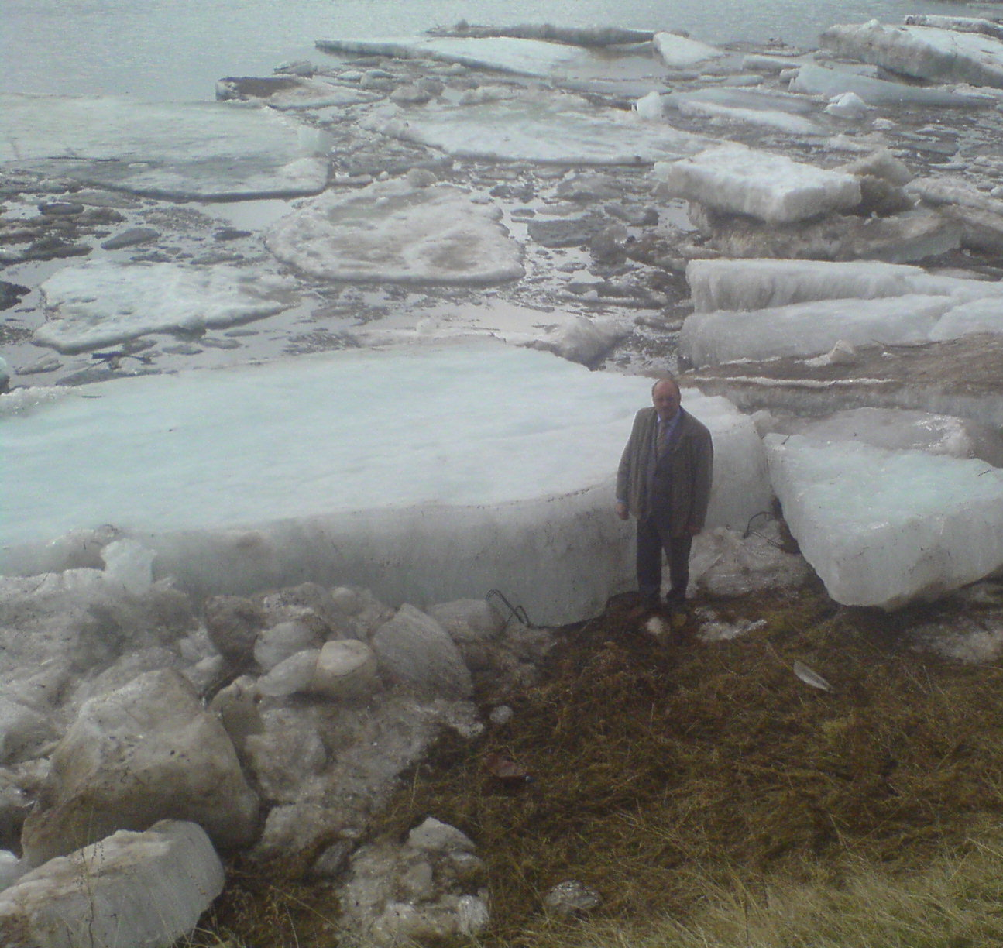  3.Не следует плавать сразу после еды.  4.Не балуйтесь в воде, не деритесь, не устраивайте шумную возню.  5.Не плавайте в незнакомом месте без взрослых.  6.Не ныряйте в незнакомом месте.  7.Не плавайте в очень холодной воде.  8.Не плавайте в грязной воде.  ЕСЛИ ВЫ НАЧИНАЕТЕ ТОНУТЬ:  При судороге ног:  -позовите находящихся поблизости людей на помощь;  -постарайтесь глубоко вдохнуть воздух, расслабиться и свободно погрузиться в воду лицом вниз;  -возьмитесь двумя руками под водой за голень сведенной ноги, с силой согните колено, а затем выпрямите ногу с помощью рук, делая это несколько раз, пока можете задерживать дыхание;  -при продолжении судорог до боли щипайте пальцами мышцу, попросите спасающих вас людей поднырнуть и укусить вас за нее;  -после прекращения судорог смените стиль плавания или некоторое время полежите на спине, массируя руками ногу, затем медленно плывите к берегу.  Вы захлебнулись водой:  -не паникуйте, постарайтесь развернуться спиной к волне;  -прижмите согнутые в локтях руки к нижней части груди и сделайте несколько резких выдохов, помогая себе руками;  -затем очистите от воды нос и сделайте несколько глотатель ных движений;  -восстановив дыхание, ложитесь на живот и двигайтесь к берегу;  -при необходимости позовите людей на помощь.  ВЫ УВИДЕЛИ ТОНУЩЕГО ЧЕЛОВЕКА:  - привлеките внимание окружающих громким криком «Человек тонет!», вызовите «Скорую помощь» и, скинув одежду и обувь, доплывите до утопающего;  - спасательный круг, резиновую камеру или надувной матрас кидайте в воду по возможности ближе к утопающему;  - если человек находится в воде вертикально или лежит на животе, подплывите к нему сзади и за волосы (либо, просунув руку под подбородок) приподнимите ему голову, перевернув на спину, чтобы лицо находилось над водой;  - если человек лежит на спине, подплывайте со стороны головы;  - не давайте утопающему схватить вас за руку или за шею - поднырните под него и слегка ударьте снизу по подбородку, развернув спиной к себе;  - при погружении человека на дно оглянитесь вокруг, запомните ориентиры на берегу, чтобы течение не отнесло вас от места погружения, затем начинайте под водой искать утонувшего;  - при обнаружении тела возьмите его за волосы и, резко оттолкнувшись от дна, всплывайте на поверхность;  - если утонувший не дышит, прямо в воде сделайте ему | несколько вдохов «изо рта в рот» и, подхватив его одной рукой за подбородок, плывите к берегу.  ОКАЗАНИЕ ПЕРВОЙ МЕДИЦИНСКОЙ ПОМОЩИ:  Паралич дыхательного центра наступает через 4-6 минут после погружения под воду, а сердечная деятельность может сохраняться до 15 минут. Поэтому мероприятия первой помощи должны выполняться быстро!  При попадании жидкости в дыхательные пути:  -положите пострадавшего животом на согнутое колено;  -проведите очистку от слизи, слюны носовой полости и носоглотки;  -путем сдавливания грудной клетки удалите воду, попавшую в дыхательные пути;  -после этого пострадавшего уложите на спину и при отсутствии дыхания или сердечной деятельности проведите искусственное дыхание и непрямой массаж сердца.  Мы будем благодарны, если Вы найдете время ознакомиться с этой Памяткой и особенно признательны, если Вы ознакомите с нею Ваших родных, близких, друзей и знакомых. Если Вам понадобится какая-нибудь дополнительная информация или у Вас появятся предложения или замечания, Вы всегда можете обратиться:  телефон  ЕДИНОЙ ДЕЖУРНО-  ДИСПЕТЧЕРСКОЙ СЛУЖБЫ  Администрации Нижнеилимского района  8 (39566) 3-23-30 | Комиссия по ЧС и ПБ Администрации  Семигорского муниципального образования  ЧТО ДЕЛАТЬ  ПРИ НАВОДНЕНИИ  БЕЗОПАСНОСТЬ НА ВОДЕ  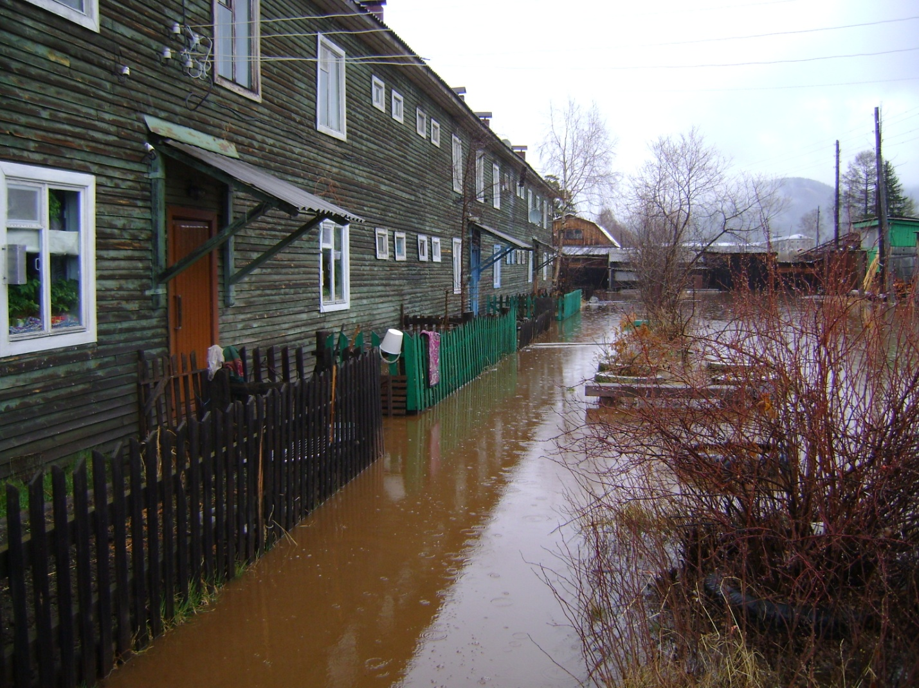  в любой ситуации  к Вам придут на помощь
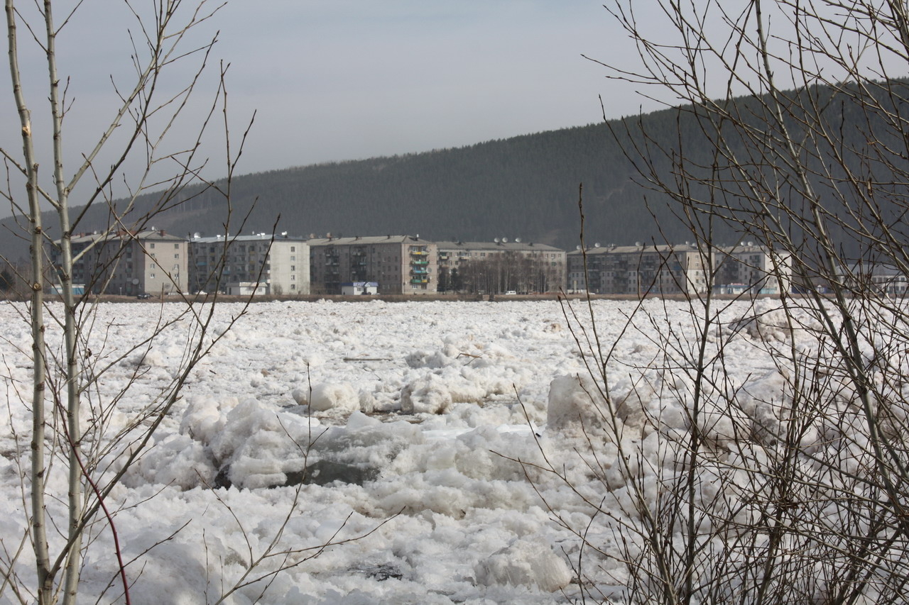  Что делать, если вы получили сигнал  об угрозе наводнения  Если ваш район часто страдает от наводнений, изучите и запомните границы возможных зон затопления, а также возвышенные, редко затапливаемые места, расположенные в непосредственной близости от мест проживания, а также кратчайшие пути движения к ним.  Запомните места хранения лодок, плотов и строительных материалов для изготовления необходимых подручных плавсредств. Заранее составьте перечень документов, имущества и медикаментов, которые необходимо вывезти при эвакуации в первую очередь.  Уложите в специальный чемодан или рюкзак ценности, необходимые теплые вещи, запас продуктов, воды, а также медикаменты. Подготовьте лодки (например, залейте водой, чтобы они не рассохлись) и другие плавсредства. Обязательно привяжите лодки и плоты веревками к дому (желательно повыше), чтобы их не унесло.  При получении сигнала об угрозе наводнения:  - отключите воду и электричество;  - потушите горящие печи отопления;  - если позволяет время, перенесите на верхние этажи зданий (чердаки) ценные предметы и вещи, поднимите туда же запас пресной воды и долго хранящиеся консервированные продукты питания;  - уберите в безопасное место сельскохозяйственный инвентарь, закопайте, укройте удобрения и отходы;  - подготовьте к удару стихии свой дом: закройте все окна и двери на первом этаже, при необходимости и наличии времени  - забейте их досками или фанерой, чтобы не разбились окна;  - возьмите с собой личные документы, помещенные в непромокаемый пакет, деньги и ценности, медицинскую аптечку, комплект верхней одежды и обуви по сезону, постельное белье и туалетные принадлежности, а также трехдневный запас продуктов питания (вещи и продукты лучше всего уложить в чемоданы, рюкзаки или сумки);  - прибудьте к установленному сроку на сборный эвакуационный пункт для регистрации и отправки в безопасный район.  При внезапном наводнении необходимо:  - не паниковать и не терять самообладание;  -как можно быстрее занять ближайшее безопасное возвышенное место и быть готовым к эвакуации по воде, в том числе при помощи подручных плавсредств;  - если это невозможно, поднимитесь на верхний этаж или чердак дома;  - при подъеме воды следует забраться на крышу, а при ее  - резком прибытии - на "конек" крыши;  - детей и больных, ослабленных и замерзших людей, привяжите к себе или крепким частями крыши, например, к печной трубе.  - забираться на деревья, столбы и сомнительной прочности строения нельзя. Они могут быть подмыты потоками воды, и упасть;  - чтобы привлечь внимание спасателей, постоянно подавайте сигнал бедствия: в светлое время суток можно повесить на высоком месте белое или цветное полотнище, а в ночное время подавайте световые сигналы;  - до прибытия помощи оставайтесь на верхних этажах и крышах зданий и других возвышенных местах; | - самостоятельную эвакуацию можно проводить только в случае необходимости оказания неотложной медицинской помощи пострадавшим, отсутствия продуктов питания, ухудшения обстановки или потери уверенности в получении помощи со стороны;  - для самостоятельной эвакуации желательно использовать личные лодки или катера, плоты из бревен и других подручных материалов.  После спада воды необходимо:  - осторожно обследовать дом и проверить, нет ли угрозы его обрушения;  - при осмотре внутренних комнат не рекомендуется использовать спички или свечи в качестве источника света из-за возможного присутствия в воздухе бытового газа (для этого лучше всего подойдет электрический фонарик);  - остерегаться порванных или провисших электрических проводов.  Помните, что до проверки специалистами состояния электрической сети включать электроприборы категорически запрещается  О поврежденных или разрушенных водопроводных и канализационных магистралях немедленно сообщите в соответствующие коммунальные службы и организации. Попавшие в воду продукты питания категорически запрещается применять в пищу до проведения проверки санитарно-эпидемиологической службой и их термической обработки. Попавшие в зону затопления колодцы с питьевой водой необходимо осушить для их последующей дезинфекции  Уважаемые граждане!  Проведите мероприятия по страхованию строений и личного имущества от несчастных случаев! | Осторожно, тонкий лед!  Под весенними лучами солнца лед на водоемах становится рыхлым и непрочным. В это время выходить на его поверхность крайне опасно. Однако каждый год многие люди пренебрегают мерами предосторожности и выходят на тонкий весенний лед, тем самым, подвергая свою жизнь смертельной опасности.  Это нужно знать  Безопасным для человека считается лед толщиною не менее 10 сантиметров в пресной воде и 15 сантиметров в соленой. В устьях рек и притоках прочность льда ослаблена.  Лед непрочен в местах быстрого течения, бьющих ключей и стоковых вод, а также в районах произрастания водной растительности, вблизи деревьев, кустов и камыша.  Если температура воздуха выше 0 градусов держится более трех дней, то прочность льда снижается на 25%. Прочность льда можно определить визуально:  - лед голубого цвета - прочный,  - белого - прочность его в 2 раза меньше,  - серый, матово-белый или с желтоватым оттенком лед ненадежен.  Если случилась беда Что делать, если вы провалились в холодную воду:  - не паникуйте, не делайте резких движений, стабилизируйте дыхание.  - раскиньте руки в стороны и постарайтесь зацепиться за кромку льда, придав телу горизонтальное положение по направлению течения.  - попытайтесь осторожно налечь грудью на край льда и забросить одну, а потом и другую ноги на лед.  - если лед выдержал, перекатываясь, медленно ползите к берегу.  - ползите в ту сторону, откуда пришли - лед здесь уже проверен на прочность.  Если нужна Ваша помощь:  - вооружитесь любой длинной палкой, доской, шестом или веревкой. Можно связать воедино шарфы, ремни или одежду.  - следует ползком, широко расставляя при этом руки и ноги и толкая перед собою спасательные средства, осторожно двигаться по направлению к полынье.  - остановитесь от находящегося в воде человека в нескольких метрах, бросьте ему веревку, край одежды, подайте палку или шест.  - осторожно вытащите пострадавшего на лед, и вместе ползком выбирайтесь из опасной зоны.  - ползите в ту сторону, откуда пришли.  - доставьте пострадавшего в теплое место. Окажите ему помощь: снимите с него мокрую одежду, энергично разотрите тело (до покраснения кожи) смоченной в спирте или водке суконкой или руками, напоите пострадавшего горячим чаем. -  - ни в коем случае не давайте пострадавшему алкоголь - в подобных случаях это может привести к летальному исходу.

